餐飲服務實務(高101) 總複習

餐廳緊急事件處理:

火災、食物中毒、地震的處理

緊急事件指的是意外發生時極有可能 危害到客人與員工生命財產安全的事。一 般餐廳常見的緊急事件可歸類為人為疏失與天然災害。

人為疏失：燒燙傷、食物中毒、火災、停 電。

天然災害：水災與地震。

一、燒燙傷

燒燙傷依發生原因可分為五種

|  |  |
| --- | --- |
| 燒燙傷原因 | 急救方式 |
| 熱液燙傷 | 沖。脫。泡。蓋。送。 |
| 火燄燒傷 | a. 移除熱源；  b. 採高坐臥姿勢，以維持呼吸通暢。  c. 盡速送醫。 |
| 化學灼傷 | a. 去除熱源。  b. 沖冷水15 至30 分鐘，不可以浸泡。 |
| 電灼傷 | a. 切斷電源。  b. 以絕緣體移除引起觸電之物體。  c. 注意呼吸及其他生命跡象。  d. 盡速送醫。 |
| 其他 | 如接觸性燙傷( 如烤箱門燙傷)、凍傷、蒸汽燙傷等 |

二、食物中毒

(一) 食物中毒之預防與處理食品中毒係因為食物染有病原性微生物

、有毒化學物質或其他毒素之食品而引起之疾病，其主要症狀為引起消化及神經系統之異常現象，最常見之症狀有嘔吐、腹潟、腹痛等。

(二) 發生食品中毒狀況之處理 萬一發生食品中毒，宜採取下列措施 ，以便有效處理。

1. 迅速將患者送醫急救。

2. 保留剩餘食品及患者之嘔吐物留存冰箱 內( 冷藏，不可冷凍 )，並盡速通知衛生 單位檢驗。

3. 醫療院所發現食品中毒病患，應在二十 四小時內通知衛生單位。

1

三、火災

(一)滅火器使用步驟

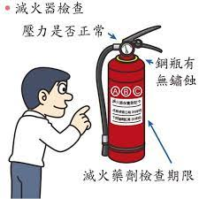

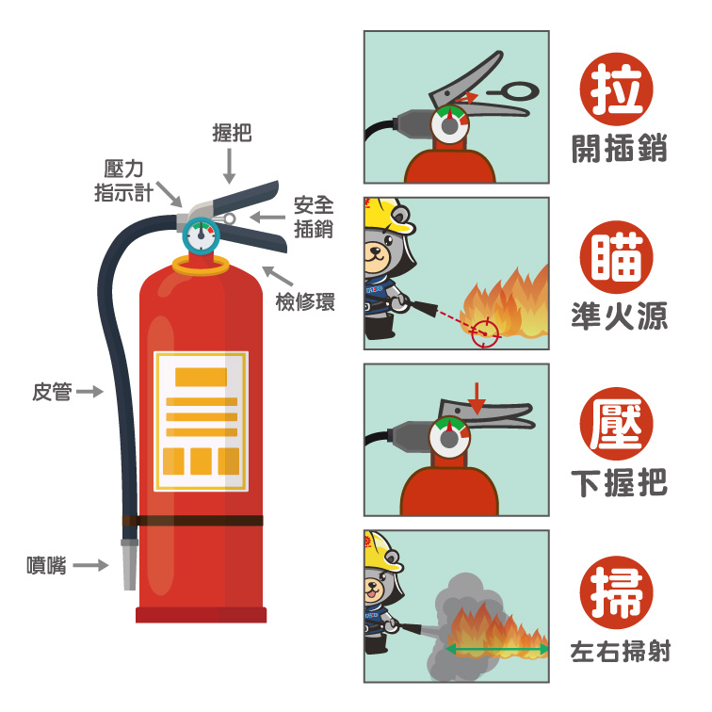

2

(二)乾粉滅火器的注意事項

1. 要置於明顯處。

2. 要置於陰暗處，不可曬太陽。

3. 要定期檢查壓力表是否正常。

4. 每三年要定期回收。

四、停電

餐廳若發生停電，一般處理方式：

1. 關閉瓦斯等電器用品。

2. 應保持冷靜拿出手電筒加強現場照明。

3. 安撫顧客緊張的情緒。

4. 確認電梯內無人受困。

5. 引導顧客到安全地點。

6. 回報主管責任區內顧客狀況。主管應迅速請電力公司協助恢復電源。

五、地震

地震發生時應如何逃生：

1. 保持冷靜勿驚慌。

2. 關閉瓦斯開關( 內場員工)。

3. 先將大門打開，保持通道淨空無雜物。

4. 各區服務同仁立刻引導顧客依序疏散。

5. 行進間注意保護頭部安全。

6. 切勿搭乘電梯。

3

餐飲服務實務 作 業(A)

寫寫看＆唸唸看 班級： 姓名：

|  |  |  |  |  |  |  |
| --- | --- | --- | --- | --- | --- | --- |
| 燒 | 燒 | 食 | 中 | 火 | 停 | 地 |
| 燙 | 燙 | 物 | 毒 | 災 | 電 | 震 |
| 傷 | 傷 |  |  |  |  |  |
|  |  |  |  |  |  |  |
|  |  |  |  |  |  |  |
|  |  |  |  |  |  |  |
|  |  |  |  |  |  |  |
|  |  |  |  |  |  |  |
|  |  |  |  |  |  |  |

餐飲服務實務 作 業(A)

寫寫看＆唸唸看 班級： 姓名：

|  |  |  |  |  |  |  |
| --- | --- | --- | --- | --- | --- | --- |
| 燙 | 燒 | 沖 | 脫 | 泡 | 蓋 | 送 |
| 傷 | 傷 |  |  |  |  |  |
|  |  |  |  |  |  |  |
|  |  |  |  |  |  |  |
|  |  |  |  |  |  |  |
|  |  |  |  |  |  |  |
|  |  |  |  |  |  |  |
|  |  |  |  |  |  |  |
|  |  |  |  |  |  |  |

餐飲服務實務 作 業

寫寫看＆唸唸看 班級： 姓名：

|  |  |  |  |  |  |  |
| --- | --- | --- | --- | --- | --- | --- |
| 燒 | 燒 | 食 | 中 | 火 | 停 | 地 |
| 燙 | 燙 | 物 | 毒 | 災 | 電 | 震 |
| 傷 | 傷 | 食 | 中 | 火 | 停 | 地 |
| 燒 | 燒 | 物 | 毒 | 災 | 電 | 震 |
| 燙 | 燙 | 食 | 中 | 火 | 停 | 地 |
| 傷 | 傷 | 物 | 毒 | 災 | 電 | 震 |
| 燒 | 燒 | 食 | 中 | 火 | 停 | 地 |
| 燙 | 燙 | 物 | 毒 | 災 | 電 | 震 |
| 傷 | 傷 | 食 | 中 | 火 | 停 | 地 |

餐飲服務實務 作 業

寫寫看＆唸唸看 班級： 姓名：

|  |  |  |  |  |  |  |
| --- | --- | --- | --- | --- | --- | --- |
| 燙 | 燒 | 沖 | 脫 | 泡 | 蓋 | 送 |
| 傷 | 傷 | 沖 | 脫 | 泡 | 蓋 | 送 |
| 燙 | 燒 | 沖 | 脫 | 泡 | 蓋 | 送 |
| 傷 | 傷 | 沖 | 脫 | 泡 | 蓋 | 送 |
| 燙 | 燒 | 沖 | 脫 | 泡 | 蓋 | 送 |
| 傷 | 傷 | 沖 | 脫 | 泡 | 蓋 | 送 |
| 燙 | 燒 | 沖 | 脫 | 泡 | 蓋 | 送 |
| 傷 | 傷 | 沖 | 脫 | 泡 | 蓋 | 送 |
| 燙 | 燒 | 沖 | 脫 | 泡 | 蓋 | 送 |